第一題

小王家有著祖傳醬汁秘方，從他爺爺就已經是用著這個醬汁烤著雞屁股，養活了一家三代，但爺爺年事已高，將這個醬汁，傳給了這家族唯一的孫子-小王，但由於是上班族的小王，並不在乎爺爺所留給他的醬汁，因此將秘方放在保險箱裡。幾年之後，被老闆發現小王跟他老婆有著不可告人的關係，將他逐出了公司，每天過著吃方便麵日子的小王，想起了爺爺的祖傳祕方，他發現一條活路，就開始籌備賣雞屁股，最後他決定在PUCCA夜市賣著烤雞屁股的生意，但是每天來買雞屁股的人實在少之又少，他決定要去了解每一家攤販是如何賺錢，最後決定是從20個店家的收入開始著手，每個禮拜擺攤的日子是星期一~星期五，並將收入做成表格方便比對，才能繼續他的調查任務。

任務一：如題，將表格存入一個名為"PUCCA.txt"的檔案中(收入以隨機的方式取得，以千為單位，1~10為範圍，並將其編號，文件檔中只寫入編號及獲利) 。

任務二：將檔案中的表格讀出，並算出每家店獲利的總合放在表格的最後一欄，再顯示表格。

任務三：讓使用者輸入1~20作為編號的選取，顯示該店家的資訊，並說明其獲利為第幾名。

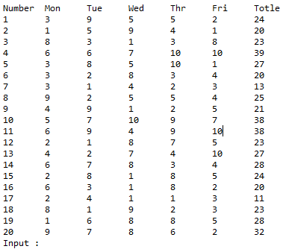

**←顯示**

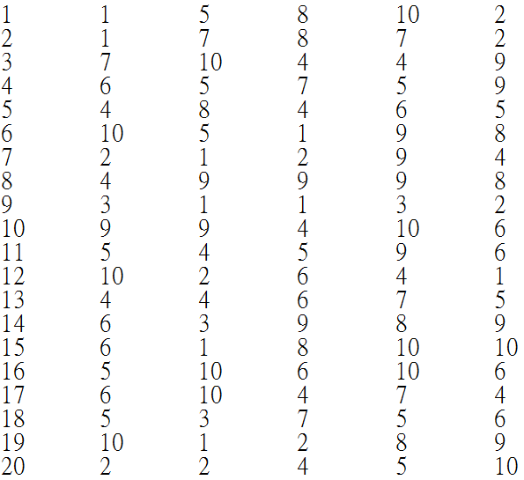

**PUCCA文件檔**

第二題

小新，是一家連鎖超市企業的董事長，他的成功受到大家的注目，因此常常受邀到各大學去做演講，他常常說:「能抓住顧客的心是最重要的，現今的我也是有跌到谷底得時候，但我執著不放棄」，有一天當他在巡視超市時我發現有一位老太太找不到她要買的東西，想當然他一定馬上去幫助那位老太太，但在這之後他發現如何抓住顧客的心，就是方便，因此請你幫他撰寫一支程式，讓顧客能在門口所設置的機台查詢，這程式有著三大要點，一.讓使用著選擇要買的

種類 二.列出該種類的詳細清單及價格，並且讓使用者不斷輸入欲購買商品及數量，直到選取返回鍵 三.程式結束前，列出購買者所購買的商品、價格、數量及總和(ex.青江菜20元*4=80元)，並且顯示總金額。靠著這個程式，業績一定能蒸蒸日上，只要不放棄一定可以成功的！

商品內容如下：

|  |  |  |  |  |  |  |  |
| --- | --- | --- | --- | --- | --- | --- | --- |
| 1.青菜 | 價格 | 2.肉品 | 價格 | 3.海鮮 | 價格 | 4.水果 | 價格 |
| 1.青江菜 | 20元 | 1.牛肉 | 200元 | 1.蛤蜊 | 160元 | 1.榴槤 | 100元 |
| 2.花椰菜 | 25元 | 2.豬肉 | 150元 | 2.蝦子 | 200元 | 2.火龍果 | 60元 |
| 3.高麗菜 | 40元 | 3.雞肉 | 100元 | 3.鮭魚 | 150元 | 3.荔枝 | 90元 |
| 4.空心菜 | 20元 | 4.羊肉 | 100元 | 4.小卷 | 100元 | 4.哈密瓜 | 150元 |

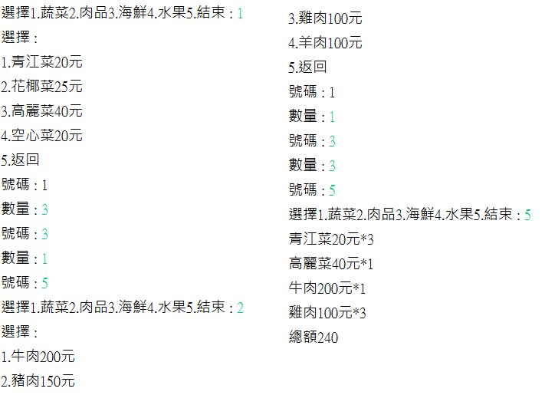顯示：